МИНИСТЕРСТВО ОБЩЕГО И ПРОФЕССИОНАЛЬНОГО

ОБРАЗОВАНИЯ РОССИЙСКОЙ ФЕДЕРАЦИИ

УФИМСКИЙ ГОСУДАРСТВЕННЫЙ НЕФТЯНОЙ
ТЕХНИЧЕСКИЙ УНИВЕРСИТЕТ

КАФЕДРА РАЗРАБОТКИ И ЭКСПЛУАТАЦИИ
ГАЗОВЫХ И ГАЗОКОНДЕНСАТНЫ МЕСТОРОЖДЕНИЙ

КУРСОВОЙ ПРОЕКТ

ПО КУРСУ «СКВАЖИННАЯ ДОБЫЧА ГАЗА И ГАЗОКОНДЕНСАТА»

Распределение давления по стволу работающей скважины

ГРУППА | ГГ-00-02 | ОЦЕНКА | ДАТА | ПОДПИСЬ
СТУДЕНТ | БИКМУХАМЕТОВ Б.Р.
ПРЕПОДОВАТЕЛЬ | ПАВЛЮЧЕНКО В.И
ОЦЕНКА

УФА-2003

УФИМСКИЙ ГОСУДАРСТВЕННЫЙ НЕФТЯНОЙ
ТЕХНИЧЕСКИЙ УНИВЕРСИТЕТ

Кафедра Разработка и эксплуатация газовых и газоконденсатных месторождений
Студенту Бикмухаметову Б.Р. гр. ГГ-ОО-О2
ЗАДАНИЕ НА КУРСОВОЕ ПРОЕКТИРОВАНИЕ

Дисциплина ___Скважинная добыча углеводородов_______________
Рассчитать и спроектировать ____________________________________
_________Распределение давления по стволу работающей скважины___________
Исходные данные: Конструкции скважин и режимы их работы. Состав и свойства газа. Результаты измерения температуры по стволу простаивющей и работающей скважин при разных отборах газа.______________________________
_______________________________________________________________________
Представить следующие материалы в указанные сроки:_______________________
Определить физические свойства газа и их зависимости от давления (коэффициент сжимаемости, вязкость). Составить алгоритм и программу расчета распределения давления по стволу работающей скважины. Определить теплофизические свойства пород с использованием промысловых данных. Привести примеры расчета для конкретных работающих скважин. Техника безопасности, охрана природы и труда при исследовании скважин. ______________________________________________________________________________________________________________________________________________

Дата выдачи “_____” _____________200___ г.

Консультант ________________________ Студент_____________________

СОДЕРЖАНИЕ

ВВЕДЕНИЕ……………………………………………………………………….2

1.КРАТКАЯ ГЕОЛОГО-ПРОМЫСЛОВАЯ ХАРАКТЕРИСТИКА И ФИЗИКО-ХИМИЧЕСКИЕ СВОЙСТВА КОЛЛЕКТОРОВ И ПЛАСТОВЫХ ФЛЮИДОВ ЯМБУРГСКОГО ГАЗОКОНДЕНСАТНОГО МЕСТОРОЖДЕНИЯ……………….3

1.1. Краткая литолого-стратиграфическая характеристика разреза……………3
1.2.Тектоника……………………………………………………………………….3
1.3.Сеноманская залежь……………………………………………………………4
1.4.Неокомские залежи…………………………………………………………….5
2.СОСТОЯНИЕ РАЗРАБОТКИ ЯМБУРГСКОГО ГКМ………………………..8
2.1.Сеноманская залежь…………………………………………………………..8
2.2.Неокомские залежи…………………………………………………………..10
3. Конструкция скважин ЯГКМ…………………………………………..12

4. Технологический режим работы газовых скважин………..15
5.РАСПРЕДЕЛЕНИЕ ДАВЛЕНИЯ ПО СТВОЛУ В ОСТАНОВЛЕННОЙ ГАЗОВОЙ СКВАЖИНЕ………………………………………………………….18
6.РАСПРЕДЕЛЕНИЕ ДАВЛЕНИЯ В ЭКСПЛУАТИРУЮЩЕЙСЯ
СКВАЖИНЕ………………………………………………………………………21
7.ПРИМЕР РАСЧЕТА РАСПРЕДЕЛЕНИЯ ДАВЛЕНИЯ ПО СТВОЛУ РАБОТАЮЩЕЙ СКВАЖИНЫ НА ЯГКМ…………………………………….28

ЗАКЛЮЧЕНИЕ………………………………………………………………….32
СПИСОК ИСПОЛЬЗУЕМОЙ ЛИТЕРАТУРЫ………………………………….33

ВВЕДЕНИЕ

Если определение забойного давления в эксплуатирующейся скважине с помощью глубинных приборов невозможно или экономически нецелесообразно, то на ЯГКМ проводят расчет распределения давления в стволе по величине статического давления на устье по нижеизложенной методике.
Ямбургское газоконденсатное месторождение расположено в заполярной части территории Западно-Сибирской равнины, на Тазовском полуострове, в бассейне реки Пойловоха. Месторождение открыто в 1969 году, бурением первой поисковой скважины №2,заложенной в присводной части структуры. При испытании сеноманских отложений в скважине №2, в интервале 1167-1184 метра был получен фонтан природного газа дебитом 2215 тыс.м³ /сут. С 1969 по 1973 гг. На месторождении была пробурена 21 скважина Пластовая температура на условной плоскости, соответствующей 1/3 высоты от уровня ГВК составляет 27 ⁰С. Залежь водоплавающая, со слабым наклоном газоводяного контакта в северном направлении, начальная отметка ГВК-1167 Коллекторами газа являются пески6 песчаники и алевролиты. Средневзвешенные по мощности пористость и проницаемость коллекторов составляют, соответственно, 30% и 569,3 мД. Общие запасы Сеноманской залежи Ямбургского месторождения -5059 млрд.м³ по категории С1 и 51 млрд.м³ по категории С2.м. Начальное пластовое давление, Pпл=11,74 МПа.

1. КРАТКАЯ ГЕОЛОГО-ПРОМЫСЛОВАЯ ХАРАКТЕРИСТИКА И ФИЗИКО-ХИМИЧЕСКИЕ СВОЙСТВА КОЛЛЕКТОРОВ И ПЛАСТОВЫХ ФЛЮИДОВ ЯМБУРГСКОГО ГАЗОКОНДЕНСАТНОГО МЕСТОРОЖДЕНИЯ

1.1. Краткая литолого-стратиграфическая характеристика разреза

На Ямбургском месторождении максимальная толщина осадочных пород, вскрытая скважиной № 113, достигает 3650 м и представлена отложениями меловой, палеогеновой и четвертичной систем. Породы до юрского фундамента
скважинами не вскрыты, предполагаемая глубина их залегания составляет 6...7 км. Охарактеризованность керновым материалом неравномерна.
В нижнемеловых отложениях выделяются: мегионская, вартовская свиты в составе нижнего отдела, покурская, кузнецовская, березовская и ганькинская в составе верхнего отдела.
Отложения полиогеновой системы подразделяются на тибейсалинскую (палеоцен) и люлинворскую (эоцен) свиты.
На размытой поверхности палеогеновых отложений залегают отложения четвертичной системы и представлены песками, глинами, супесями с суглинками. Породы содержат включения растительных остатков.

1.2. Тектоника

Ямбургское газоконденсатное месторождение приурочено к крупному Ямбургскому мегавалу, в пределах которого выделяются Ямбургское куполовидное поднятие и харвутинский вал. Строение Ямбургского куполовидного поднятия изучено по опорным отражающим горизонтам и данным бурения. По кровле отражающего горизонта (верхняя юра) Ямбургское поднятие имеет субширотное простирание на западе и оконтуривается сейсмоизогипсой минус 4100 м, а на востоке северо-восточное простирание.
Размеры поднятия 55 х 47 км амплитуда около 300 м. Оно осложнено двумя локальными поднятиями - Ямбургским и Анерьяхским. Южнее и восточнее Ямбургского куполовидного поднятия расположены Южно-Ямбургское и Восточно-Ямбургское локальные поднятия, отделённые от него небольшими прогибами.

1.3. Cеноманская залежь

Сеноманская залежь газа контролируется природным фактором - наличием высоко амплитудной ловушки, перекрытой мощной (500..800 м) толщей турон-датских глин, которая служит надежной покрышкой залежи. Залежь подстилается пластовой водой по всей площади ее распространения и является субмассивной. Литологический резервуар представлен сложным неравномерным переслаиванием песчаных, алевритовых и глинистых пород, со значительным преобладанием коллекторов. Песчано-алевритовые породы в газонасыщенной части сеноманской продуктивной толщи составляют 41,9...85,3 %.
Толщины проницаемых пород колеблются от 0,4 до 18,8 м; глинистых - от 0,4 до 31,4 м. Коллекторами газа являются пески, песчаники, крупнозернистые алевролиты. Наибольшее распространение имеют крупнозернистые разности алевролитов. Для песчано-алевролитовых пород характерна самая разнообразная слоистость, отсортированность пород средняя. По гранулометрическому составу в коллекторах преобладают мелко-псамитовая и крупноалевритовая фракции. Содержание обломочного материала в коллекторах изменяется от 60 до 95 %. По составу обломочный материал, в основном, представлен аркозовыми разностями, реже присутствуют полевошпато-кварцевые. В целом породообразующие минералы представлены кварцем (40 %), полевыми шпатами (25...45 %), слюдой (до 10 %), обломками других пород (5...10%).
Средневзвешенная по толщине пористость изменяется от 23 до 33 %. Коэффициент газонасыщенности 0,74. Среднее значение проницаемости 569,3⋅10⁻³ мкм².
По химическому составу газ сеномана аналогичен газу сеноманских залежей других месторождений севера Западной Сибири. Газ сухой, метановый (метан - 93,4...99,2 %). Содержание гомологов метана 0,1...0,2 %. Конденсата не обнаружено. Сероводород отсутствует. Содержание примесей: азот - 0,41...2,26 %; углекислый газ - 0,04...1,17 %; аргон - 0,01...0,03 %; гелий - 0,08...0,019 %; водород - 0,27 %. Относительная плотность газа по воздуху - 0,562. Среднее значение теплотворной способности - 7898 ккал на куб. м. Среднекритическое давление - 4,63 МПа. Среднекритическая температура - 190,49 К.

1.4. Неокомские залежи

В нижнемеловом разрезе ЯГКМ установлена газоносность 15 продуктивных пластов, образующих 23 залежи. В баррем-готтеривской части разреза 8 пластов, в валанжинской 7 пластов, залегающих на глубине 2525...3317 м. Почти все залежи частично или полностью экранированные, с краевыми водами. Продуктивные отложения характеризуются сложным геологическим строением, значительной фациальной изменчивостью фильтрационно-емкостных свойств, как по площади, так и по разрезу и развитием отдельных литологически ограниченных ловушек. Проектом разработки выделено два эксплуатационных объекта.
Для первого объекта коэффициент абсолютной проницаемости изменяется от 3,2.10⁻³ до 132,7.10⁻³ мкм² , коэффициент открытой пористости от 4,7 до 17,0 %. Эффективная газонасыщенная толщина изменяется от 3,4 до 34,2 м.
Для II объекта коэффициенты абсолютной проницаемости, открытой пористости и эффективная газоносная толщина равны, соответственно, 0,64⋅ 10⁻³...372,5⋅10⁻³ мкм². ; 3,23...13,85 % ; 1,2...64,8 м. По II объекту отмечено чередование полосообразных зон с повышенным (район скважин 112 -118, 105-101 и 112-135) и пониженным значением эффективных газонасыщенных толщин.
Пористость коллекторов продуктивных пластов колеблется в пределах 6,8...15,9 %, проницаемость от 0,01⋅10⁻² до 14,1⋅10⁻² мкм². Начальные пластовые давления составляют по пласту БУ³₁ - 33,14 МПа. Средние пластовые температуры изменяются от 71 ⁰С в кровле комплекса до 90 ⁰С в его подошвенной части.
Нижнемеловые продуктивные пласты представлены чередованием песчаников, алевролитов и аргиллитов. Покрышками служат пласты глин, имеющие на геофизических кривых все характерные для глин признаки. Отмечается тенденция улучшения коллекторских свойств вверх по разрезу.
Результатами газогидродинамических исследований скважин, вскрывших нижнемеловые продуктивные отложения, установлены:
- значительная неоднородность фильтрационных параметров продуктивных пластов как по площади, так и по разрезу;
- относительно низкая продуктивная характеристика большинства вскрытых объектов (рабочие дебиты при исследовании не превышали 60.. .80 тыс. куб. м/сут.).
Для залежей I объекта пластовые давления составляют 26,26...27,42 МПа, пластовая температура 76...80 ⁰С, глубина залегания 2710...3317 м.
Второй эксплуатационный объект характеризуется более высокими запасами газа, но имеет худшую продуктивную характеристику.
Продуктивная характеристика скважин изменяется как по разрезу нижнемелового продуктивного комплекса, так и по площади газоносности в пределах отдельных залежей, изменяясь к их своду.
По данным бурения скважин выделена резкая литографическая изменчивость пластов в периферийных северных и южных участках структуры месторождения, где получены незначительные дебиты газа (30...40 тыс. куб. м) при высоких депрессиях на пласт. При исследовании разведочных скважин дебиты газа изменялись от десятков до сотен тысяч кубических метров в сутки при депрессиях на пласт до 20 МПа и более. Максимальный дебит газа (768 тыс. куб. м/сут.) получен в скважине № 1 при исследовании пласта БУ ⁷ при депрессии на пласт 5,95 МПа, в остальных скважинах рабочие дебиты при исследовании составляли 200...400 тыс. м куб./сут при депрессии на пласт 15...20 МПа.
Абсолютно свободный дебит газа колеблется от нескольких десятков до 600 тыс. куб. м/сут.
Газ глубоких продуктивных горизонтов отличается от состава газа сеноманских отложений. Для него характерен следующий химический состав (в объемных процентах): метан 88,64...93,59 %, этан 1,32....4,85 %, пропан 0,22...2,66 %, бутан 0,05...1,48 %, пентан 0,08...0,55 %. Содержание азота 0,36...2,45 %, углекислого газа 0,04...2,4 %. Содержание инертных газов (гелия, аргона) в сумме не превышает 0,05 %, водорода 0,01...0,02 %. Относительный удельный вес газа 0,60...0,65. Низшая теплотворная способность изменяется от 8520 до 7420 Дж.
Начальное содержание в пластовом газе гептана и вышекипящих (в расчете на 1 куб. м газа сепарации) изменяется от 140 до 167 г/м³.

2. СОСТОЯНИЕ РАЗРАБОТКИ ЯМБУРГСКОГО ГКМ
По состоянию на 1.01.2001 г. на Ямбургском месторождении работали
8 УКПГ и 2 УППГ, фонд действующих скважин составлял 851 единицу.

2.1 Сеноманская залежь.

Суммарный отбор из сеноманской залежи в 1999 году составил 164 млрд м³ газа, с начала разработки отобрано 1927,5 млрд.м³ или 35.3% от начально утвержденных запасов. Начальные и текущие запасы представлены в таблице № 3.1
Таблица № 3.1
Месторождение,  Площадь | Начальные запасы  С1, млрд.м³ | Отбор  Газа  1.01.2001 | Текущие  запасы газа  млрд.м³ | % отбора  от  запасов | Темп  Отбора  Газа в  1999 г.
Ямбургское  (сеноман) | 5451 | 1927,5 | 3523,5 | 35,3 | 3.00

Месторождение вступает в период перехода с постоянной на падающую добычу. Проектом разработки предусматривается компенсация падающей с 2002 года добычи по основной части залежи за счет подключения в работу дополнительных скважин на Анерьяхинском и Харвутинском участках. На сегодняшний день отсутствие необходимого финансирования ставит под сомнение продление периода постоянных отборов с ЯГКМ. Основные отборы в 1999 году приходились на установки, где имеются первые очереди ДКС.
В период постоянной добычи, начиная с 1991 года начальным проектом разработки предусматривался уровень годовых отборов 185млрд. м³. Максимальный годовой обор был достигнут в 1994 году и составил 174млрд.м³.
По состоянию на 1.01.2000 года на сеноманской залежи ЯГКМ работали 7 УКПГ и 1 УППГ. Фонд действующих скважин составлял 700 единиц, 22 скважины находились в бездействии и капремонте. В конце года на УКПГ-4 с целью «сгущения» сетки и вовлечения в разработку дополнительных дренируемых запасов были запущены в эксплуатацию 15 новых скважин. Кроме того на УКПГ-7 в настоящее время проводится бурение и освоение еще 32 скважин. На данном этапе разработки дренируется вся площадь сеноманской залежи кроме самых северных и южных участков.
Анализ дренируемых запасов показывает, что наименее дренируемые запасы находятся в зонах УКПГ-4,7,8 и составляют соответственно 208, 445 и 68 млрд.м³ газа
Средние пластовые давления по зонам УКПГ снизились с начала разработки практически в 2 раза и по зонам УКПГ, где работают первые очереди ДКС, составляют от 52,9 до 54,6 атм. В зонах УКПГ-4,7,8 пластовые давления составляют соответственно 64,4; 68,9 и 86,9 атм. Темп падения пластового давления по всем зонам УКПГ стабилизировался и за последний год составляет от 4,3 до 4,8 атм. Представленная карта изобар на 1.01.2000 года показывает, что зона, из которой отбирается максимальное количество газа, контролируется изобарой 65ата. Контроль за изменением пластового давления в эксплуатационной зоне ведется по всему фонду не реже 2-х раз в год. Для контроля в периферийной части пробурены одиночные наблюдательные, а также ряд пьезометрических скважин. Пластовые давления замеряются также и в ряде разведочных скважин.
Итак, месторождение по сеноманским отложениям находится в фазе активного пластового водопроявления, основной причиной которого является некачественное обсаживание эксплуатационных колонн. В свете интенсивного подъема ГВК в последнее время особое значение приобретает правильное регулирование оптимальных отборов по кустам в технологических режимах, качественное проведение капитальных ремонтов скважин. В случае невозможности проведения водоизоляционных работ одновременно на большом количестве проблемных скважин в целях избегания полной обводненности и остановок скважин, депрессии и скорости потока в скважинах должны обеспечивать вынос пластовой воды. С другой стороны технологические режимы работы скважин должны обеспечивать безгидратную работу шлейфов, уменьшение перерасхода метанола, безаварийную эксплуатацию устьевых обвязок. Еще более важное значение установление технологических режимов приобретает для скважин и кустов, не подтвержденных на сегодняшний день пластовым водопроявлениям, в свете прогноза подъема ГВК, анализа возможного попадания в ближайшем будущем в интервалы «суперколлектора», некачественного цементажа.
Таким образом, месторождение вступает в период, когда без надлежащего финансирования проектные отборы даже 2000-2002 года будут труднодостижимы, и связано это не только с отсутствием средств на расширение Харвутинского участка и ввода Анерьяхинского участка, но и отставанием ввода вторых очередей ДКС, возможным выбытием из действующего фонда «старых» скважин.

2.2. Неокомские залежи

Разработка неокомских залежей началась в 1991 году пуском в эксплуатацию УКПГ-1В. Начальные запасы газа и извлекаемые запасы конденсата по категории С₁ , принятые в 1995 году ГКЗ, составляли соответственно 1015 млрд.м³ газа и 107 млн.тонн конденсата. Более полное геологическое изучение, бурение разведочных и эксплуатационных скважин на сегодняшний день показывает, что они были несколько завышенными и при последующих пересчетах по газу составляли от 809 до 820 млрд.м³ газа.
Суммарный отбор сухого газа из неокомских отложений за 1999 год составил 11,99 млрд.м³ , стабильного конденсата 948 тыс.тонн. С начала разработки из пластов отобрано 67,8 млрд.м³ сухого газа и 5,8млн.тонн конденсата, что составляет соответственно 8,4% и 5,4% от начальных утвержденных запасов. Темп отбора в 1999 году несколько увеличился и составил соответственно 1,5% по газу и 0,9% по стабильному конденсату.
По состоянию на 1.01.2001г. общий фонд пробуренных на неокомские отложения скважин, составляет 317 единиц. Действующий фонд на конец года составил 151 скважину, в бездействии находятся 42 скважины, фонд наблюдательных и поглощающих скважин составляет 18 единиц, в консервации и в ожидании подключения в шлейф находятся 106 скважин, 64 скважины находятся на балансе бурового предприятия «Тюменбургаз».
В районе УППГ-3В работают 89 скважин (44 на I-й объект и 45 скважин на II-й объект). Данный фонд позволяет в данное время добывать около 34-34,5 млн.м³/сут. газа и около 4,5 тыс.тонн нестабильного конденсата. В данное время новое эксплуатационное бурение на Ямбургском месторождении не ведется. Для выхода на проектные отборы 14,5 млрд.м³/год в проекте разработки на 2000 год предусмотрен ввод в эксплуатацию УППГ-2В. В настоящее время происходит освоение ранее пробуренных скважин. К сожалению недостаточное финансирование строящихся объектов также ставит под сомнение возможность достижения отборов, запланированных на 2000 год. Для последующего поддержания постоянных отборов, с учетом падения потенциального содержания конденсата, падения пластового давления на «старом» фонде скважин проектом разработки рекомендуется вариант с добуриванием 150 дополнительных скважин, в том числе 97 скважин с субгоризонтальными забоями. Также в ближайшие годы кроме доведения эксплуатационного фонда до 509 единиц потребуется ввод ДКС-1В, МПК-1В-2В, второй нитки конденсатопровода Ямбург-Уренгой.
Анализ дренируемых запасов во времени, показывает, что на сегодня задренированно лишь около 40% запасов, хотя за последний год они увеличились на 35 млрд.м³ (в основном за счет УППГ-3В).
Таким образом, в настоящее время разработка нижнемеловых залежей осложнена высоким темпом пластового давления, большим количеством простаивающих скважин, обводнением скважин, межпластовыми перетоками.
3. Конструкция скважин ЯГКМ.

Скважины Ямбургского газоконденсатного месторождения оснащаются фонтанными арматурами отечественного и зарубежного производства. По контрактам с Румынией на Ямбургское месторождение, в связи с неналаженностью производства ФА для работы при температуре окружающей среды минус 60 градусов Цельсия на румынских предприятиях , поставляются ФА, рассчитанные для работы при температуре до - 40 ⁰С и пластовых давлениях 21 и 35 МПа.
На месторождении принята следующая конструкция скважин:
кондуктор - D=324 мм, Н=550м, эксплуатационная колонна - D=219мм, Н=1250 м (проектная глубина), НКТ в основном, D=168 мм.
Для оборудования скважин используются колонные головки ОКК - 1 - 210 - 219*324 и фонтанная арматура АФК - 150/100 - 210ХЛ.
Устьевое оборудование скважин предназначено для герметизации устья скважины, контроля и регулирования режима ее эксплуатации и регулирования проведения различных технологических операций. В комплект устьевого оборудования входят колонная головка и фонтанная арматура, которая включает в себя трубную головку и «фонтанную елку » с запорными и регулирующими устройствами.
Фонтанные арматуры предназначены для каптажа и регулирования дебита смеси нефти, газа и воды на устье скважины при естественном фонтанировании при рабочем давлении до 70 МПа, и температуре окружающего воздуха до - 40 ⁰С; имеют наружную защиту для условий умеренного холодного климата, согласно техническим условиям контракта.
Колонные головки предназначены для подвешивания и обвязки обсадных колонн (эксплуатационных и промежуточных), для герметизации кольцевого зазора между ними на устье скважин и установки запорного оборудования в процессе бурения и эксплуатации скважин.
Схема обвязки скважин ЯГКМ представлена на рис. 3.1.
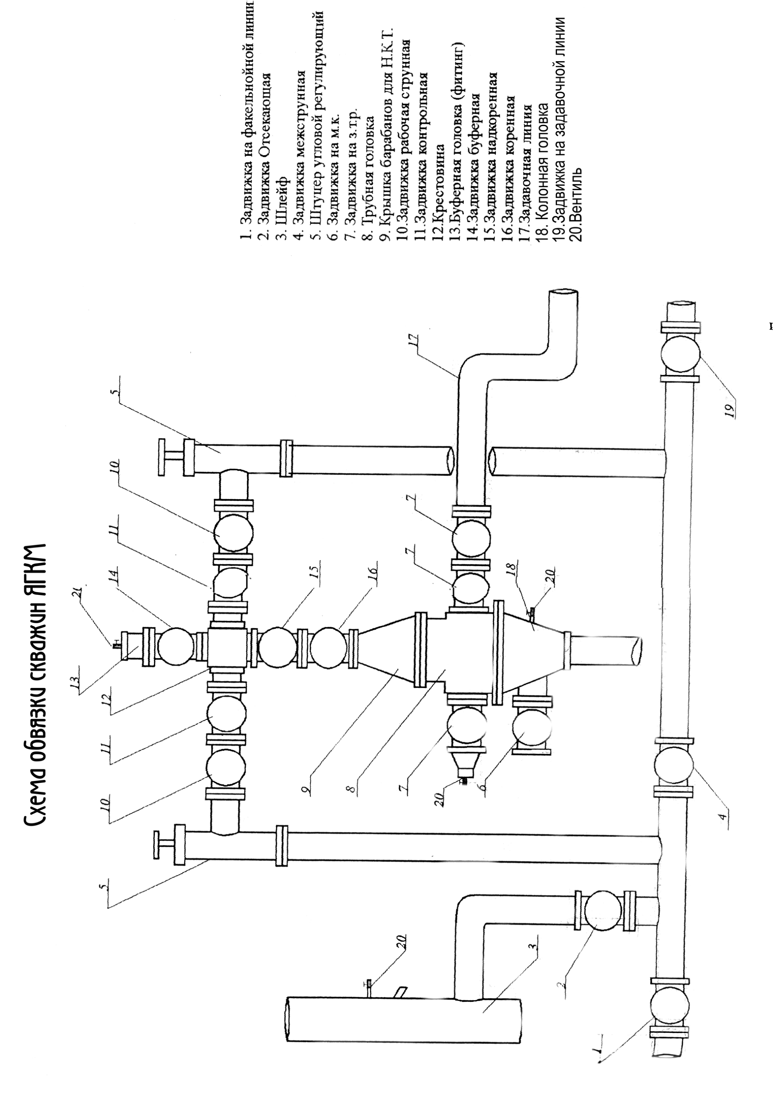
Устройство и назначение составных частей комплекса скважинного оборудования КСО - 168/219 - 21:
В техническом описании приняты следующие обозначения:

КСО 168/219 - 21, КСО - комплекс скважинного оборудования.
Комплекс скважинного оборудования предназначен для оснащения вертикальных и наклонно - направленных газовых скважин.

168– условный диаметр лифтовых труб, мм
219 - условный диаметр эксплуатационной колонны, мм
21 - рабочее давление, МПа
ПССГ 219 - 21, ПССГ - пакер стационарно - съемный гидравлический.
Пакер стационарно - съемный гидравлический предназначен для герметичного разобщения затрубного пространства от пласта и внутренней полости лифтовой колонны с целью защиты эксплуатационной колонны от воздействия скважиной среды.

КЦ 168 - 21, КЦ - клапан циркуляционный;
Клапан циркуляционный предназначен для сообщения и герметичного разобщения внутренней полости лифтовой колонны от затрубного пространства при проведении различных технологических операций в процессе освоения и эксплуатации скважин, оборудованных пакером ;
Рабочее положение клапана при эксплуатации - закрытое.

КЗ 168 - 21; КЗ - клапан забойный;
Клапан забойный предназначен для перекрытия проходного сечения лифтовых труб. Клапан забойный включает клапан - отсекатель КО 168 - 21 и замок З - 102.
Клапан - отсекатель предназначен для автоматического перекрытия проходного сечения лифтовой колонны при аварийном дебите газа и состоит из: переводника, корпуса, удлинителя, лимба и наконечника, соединенных между собой на резьбе.
Замок предназначен для установки клапана забойного в ниппеле посадочном НП 168.146 - 21.

4. Технологический режим работы газовых скважин.

Согласно "Правил разработки газовых, газоконденсатных месторождений" ежеквартально составлялись технологические режимы работы газовых скважин.
Составление технологических режимов проводилось с учетом всех видов исследовательских работ и текущего состояния разработки месторождения на основании государственного заказа, определенного для предприятия "Ямбурггаздобыча". При выборе оптимальных отборов эксплуатационных скважин учитывались следующие факторы:
- депрессия на пласт;
- наличие механических примесей при максимальных отборах;
- температурный режим работы скважин и шлейфов;
- темп продвижения ГВК.
Среднесуточные дебиты скважин по промыслам в течении года составили:
УКПГ - 1 - 788 тыс.м³/сут.
УКПГ - 2 - 669 тыс.м³/сут.
УКПГ - 3 - 603 тыс.м³/сут.
УКПГ - 4 - 674 тыс.м³/сут.
УКПГ - 5 - 654 тыс.м³/сут.
УКПГ - 6 - 826 тыс.м³/сут.
УКПГ - 7 - 859 тыс.м³/сут.
УКПГ - 1В - 261 тыс.м³/сут.
УКПГ - 3В - 407 тыс.м³/сут.
Режимы работы скважин рекомендуемый и фактический в 2001 г приведены в таблицах 4.1. и 4.2. (Сеноман и неоком).

Таблица 4.1.
Режимы работы скважин рекомендуемый и фактический в 2001 г. (сеноман)

№№ | УКПГ | Количество скважин |  | Оптимальный отбор  млн. м3/сут |  | Средний дебит скв  тыс. м3/сут
п/п |  | технол.  Режим | факт | технол.  Режим | Факт на  конец квартала | технол.  Режим | факт
1 Квартал
1 | 1 | 103 | 103 | 87.0 | 89.9 | 845 | 873
2 | 2 | 96 | 96 | 83.0 | 86.3 | 865 | 899
3 | 3 | 104 | 110 | 87.0 | 88.8 | 837 | 808
4 | 4 | 51 | 51 | 38.0 | 41.1 | 745 | 806
5 | 5 | 96 | 95 | 87.0 | 85.4 | 906 | 887
6 | 6 | 90 | 90 | 80.0 | 75.9 | 889 | 843
7 | 7 | 88 | 88 | 80.0 | 81.8 | 909 | 930
2 Квартал
1 | 1 | 103 | 103 | 85.0 | 78.9 | 825 | 766
2 | 2 | 96 | 96 | 70.0 | 52.4 | 729 | 546
3 | 3 | 110 | 110 | 70.0 | 55.1 | 636 | 501
4 | 4 | 51 | 76 | 38.0 | 58.7 | 745 | 773
5 | 5 | 96 | 95 | 70.0 | 49.8 | 729 | 524
6 | 6 | 90 | 90 | 65.0 | 59.5 | 722 | 661
7 | 7 | 88 | 88 | 77.0 | 70.7 | 875 | 804
3 Квартал
1 | 1 | 103 | 103 | 73.3 | 73.6 | 712 | 715
2 | 2 | 96 | 96 | 46.7 | 37.5 | 486 | 391
3 | 3 | 101 | 110 | 48.3 | 41.4 | 439 | 376
4 | 4 | 76 | 80 | 48.3 | 47.6 | 636 | 603
5 | 5 | 95 | 96 | 38.7 | 36.4 | 407 | 383
6 | 6 | 90 | 90 | 72.7 | 73.2 | 808 | 813
7 | 7 | 88 | 88 | 75.0 | 60.6 | 852 | 689
4 Квартал
1 | 1 | 103 | 104 | 81.0 | 80.8 | 786 | 777
2 | 2 | 96 | 96 | 70.0 | 78.7 | 729 | 820
3 | 3 | 110 | 110 | 80.0 | 76.8 | 727 | 698
4 | 4 | 79 | 84 | 56.0 | 59.6 | 709 | 666
5 | 5 | 95 | 96 | 70.0 | 76.9 | 737 | 801
6 | 6 | 90 | 90 | 81.0 | 81.4 | 900 | 904
7 | 7 | 88 | 88 | 79.0 | 77.2 | 898 | 877
Таблица 4.2

Режимы работы скважин рекомендуемый и фактический в 2001г. (неоком)

№№ | УКПГ | Количество скважин |  | Оптимальный отбор  млн. м3/сут |  | Средний дебит газа  сеп. млн. м3/сут
п/п |  | технол.  Режим | факт | технол.  Режим | Факт на  Конец квартала | технол.  Режим | факт
1 Квартал
1 | 1В | 64 | 64 | 16.3 | 17.1 | 255 | 268
2 Квартал
1 | 1В | 64 | 63 | 16.5 | 16.7 | 258 | 242
3 Квартал
1 | 1В | 69 | 66 | 16.5 | 17.1 | 239 | 259
4 Квартал
1 | 1В | 66 | 64 | 15.5 | 14.3 | 235 | 223
2 | 3В | 32 | 38 | 10.0 | 15.0 | 313 | 396

5.РАСПРЕДЕЛЕНИЕ ДАВЛЕНИЯ ПО СТВОЛУ В ОСТАНОВЛЕННОЙ ГАЗОВОЙ СКВАЖИНЕ

При отсутствии движения равновесие столба газа описывается уравнением
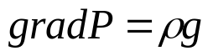 (5.1)
т. е. градиент давления в любой точке уравновешивается силой тяжести. Здесь ρ-плотность газа; g—ускорение свободного падения.

Учтем уравнение газового состояния
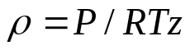 (5.2)
где R—универсальная газовая постоянная; z— коэффициент cверхсжимаемости;
T—температура. Последнее уравнение удобно привести к виду.
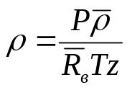 (5.3)
где R_{в}—газовая постоянная для воздуха; ρ=ρ_{г}/ρ_{в}—относительная плотность по воздуху. Тогда можно получить одно уравнение
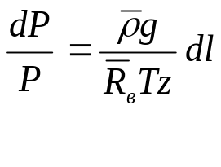 (5.4)
где вертикальная координата l отсчитывается от устья и направлена вниз.
И если допустить, что температура и коэффициент z постoянны по стволу и равны своим средним значениям, то после интегрирования (5.4) от Pу до Pпл и от 0 до l получим формулу барометрического нивелирования Лапласа— Бабинэ .
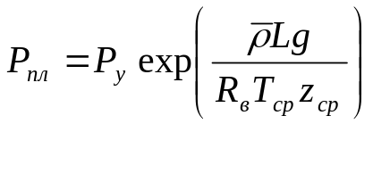 (5.5)
Учитывая значение Rв для массы воздуха в 1 кг, из (5.5) имеем
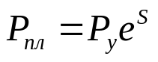 (5.6)
где P_{пл} и P_{у} — давление соответственно на забое и на устье, МПа;
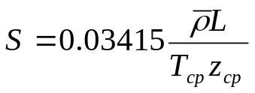 (5.7)
L — глубина скважины, м (обычно от устья до середины вскрытого интервала, для наклонных скважин L определяют по вертикали h, h = Lcosα); z_{cp}— средний по стволу коэффициент сверхсжимаемости газа;T_{ср}— средняя по стволу температура газа, К; T_{ср}=(T_{у} + T_{пл})/2).
Эту формулу используют для расчета по известному устьевому давлению в пласте P_{пл}. Но так как z_{cp} неизвестен и зависит от среднего давления, то P_{пл} устанавливают методом итераций. Вначале принимают значение z_{cр}, соответствующее P_{у} и T_{Ср}, затем вычисляют P_{П}л по (5.6). По вычисленному среднему давлению уточняют z_{ср} и т. д. В газоконденсатных месторождениях плотность газа по вертикали переменна. Поэтому P_{пл} лучше определять при непосредственном замере на забое с помощью глубинного манометра.
Если фонтанные трубы спущены ниже вскрытого интервала газоносного пласта, а в скважине есть столб жидкости, уровень которого расположен выше кровли газоносного пласта, пластовое давление можно определить по формуле
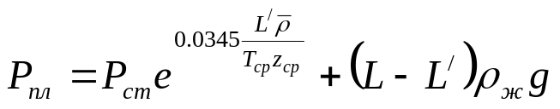 (5.8)
где L —расстояние от устья до уровня жидкости в скважине, м; ρ_{ж} — плотность жидкости в стволе скважины, кг/м³; g — ускорение свободного падения, м/с².
На газовых месторождениях для контроля режима их работы и оценки положения газоводяного контакта используют наблюдательные (пьезометрические) водяные скважины. Уровень жидкости в них измеряют пьезографами.
В водяных скважинах абсолютное пластовое давление (в МПа) при известном уровне жидкости определяют по формуле
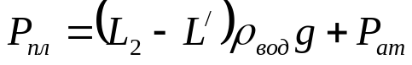 (5.9)
где L₂ — глубина скважины, м; L' — расстояние до уровня жидкости, считая от устья, м; р_{вод} — плотность воды, кг/м³; g — ускорение свободного падения, м/с²;Paт — барометрическое (атмосферное) давление, МПа.
В переливающих водяных скважинах после их закрытия имеется избыточное давление P_{у}. В этом случае пластовое давление (в МПа) определяют по формуле
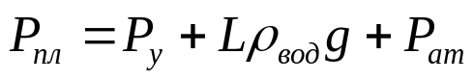 (5.10)
При расчетах по формулам (5.9) и (5.10) плотность воды необходимо брать с учетом количества газа, растворенного в ней, при данных давлении и температуре.
Часто при закрытии водяных скважин в верхней части ствола скапливается газ вследствие его выделения из воды. В этом случае для определения пластового давления необходимо наряду с устьевым давлением знать положение уровня жидкости L' в стволе скважины. Если плотности газа и воды в стволе постоянные, давление определяют по формуле вида (5.8). Изложенные методы расчета пластовых давлений применимы и для газоконденсатных скважин, в которых содержание конденсата не превышает 40—50 см³/м³. Для газоконденсатных скважин с большим содержанием конденсата при использовании приведенных формул вместо относительной плотности газа принимают относительную плотность газоконденсатной смеси ρ_{cм} в стволе, определяемую по формуле
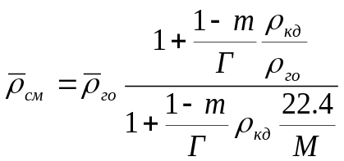 (5.11)
где ρ_{го} =ρ_{го}/ρ_{в} — относительная плотность сухого (после сепарации) газа; р_{го} — плотность сухого газа при стандартных условиях; р_{в} — плотность воздуха при стандартных условиях; т — количество конденсата в жидкой фазе при данных P_{cр} и T_{cp} в стволе скважины, отнесенное к общему содержанию конденсата (определяется по изотермам конденсации); Г—газоконденсатный фактор, т. е. отношение дебита газа к дебиту конденсата при сепарации; ρ_{кд} — плотность стабильного конденсата; М — молекулярная масса конденсата (22,4/М ˜ 0,15-0,16).

6.РАСПРЕДЕЛЕНИЕ ДАВЛЕНИЯ В ЭКСПЛУАТИРУЮЩЕЙСЯ СКВАЖИНЕ

Если в эксплуатируемой скважине невозможно измерить давление в затрубном пространстве, то вычислять забойное давление по формулам (5.5) или (5.6) нельзя. Определяют его с помощью глубинных манометров или же по формулам, в которых учитывают потери на трение при движении газа.
Движение газа в скважине происходит без производства внешней работы. Уравнение установившегося движения его в этом случае имеет вид
(6.1)
где h —глубина скважины; w — скорость газа; g —ускорение свободного падения; v —удельный объем газа; P — давление; λ — безразмерный коэффициент гидравлического сопротивления; D — диаметр скважины.
В процессе движения газа в скважине происходит сложный тепловой процесс, в результате чего уменьшается температура газа на устье по сравнению с температурой на забое в основном за счет теплообмена с горными породами. Однако при расчетах температуру газа можно принимать средней и постоянной на всем пути его движения, т. е. процесс движения газа в скважине изотермическим. Кроме того, значение, wdw/g, учитывающее изменение скоростного напора, невелико и им можно пренебречь. Тогда уравнение (6.1) примет вид
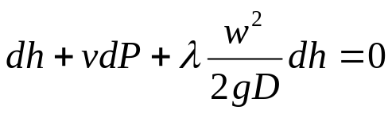 (6.2)
Исходя из уравнения состояния и принимая T~T_{cp}=const и z=z_{cp}=const, имеем
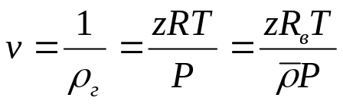 (6.3)
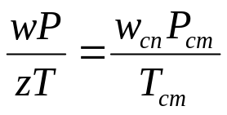 или
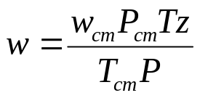 (6.4)
где ρ = ρ_{г}/ρ_{в}; R_{в} — газовая постоянная (для воздуха R _{в} = 29,27;P_{ст} = 0,1013 МПа);w_{ст}— скорость газа при стандартных условиях.
Подставляя полученные значения v и w_{ct} в уравнение (6.2), получим

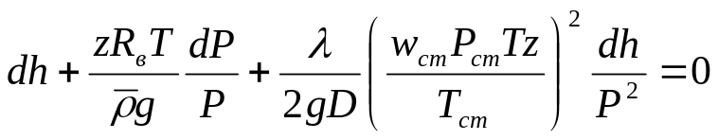 (6.5)
Выполнив преобразования, получим
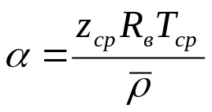 (6.6)
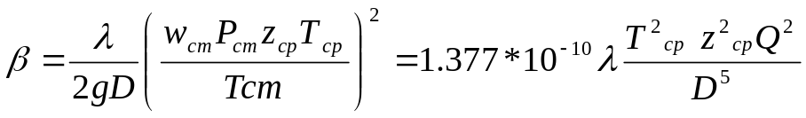 (6.7)
где D — диаметр скважины, м; Q — дебит газа, тыс. м³/сут. С учетом (6.7) формула (6.5) принимает вид
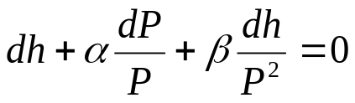 (6.8)
или
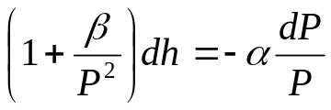 (6.9)
Разделяя переменные, будем иметь
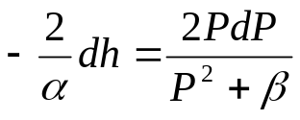 (6.10)
Проинтегрировав уравнение (6.10) в пределах Pз — Pу и О — L, получим
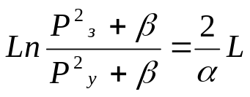 (6.11)
или
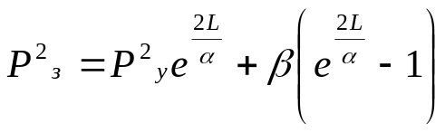 (6.12)
Вводя в уравнение (6.12) обозначения α и β, согласно (6.7) имеем формулу Адамова
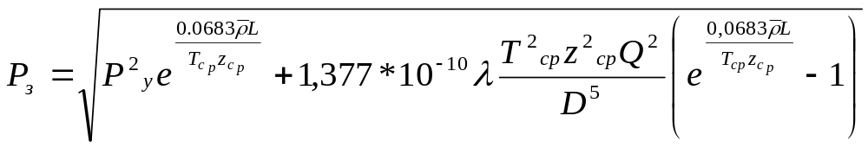 (6.13)
где Pз — забойное давление, Па; P_{у} — давление на головке скважины, МПа; L — длина фонтанных труб от забоя до устья, м;
λ — коэффициент гидравлического сопротивления; Q — дебит газа, приведенный к стандартным условиям, тыс. м³/сут; D — диаметр трубы, м.
Формулу (6.13) можно записать в виде
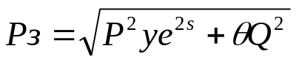 (6.14)
Здесь
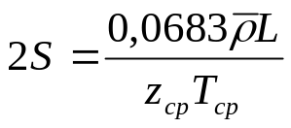

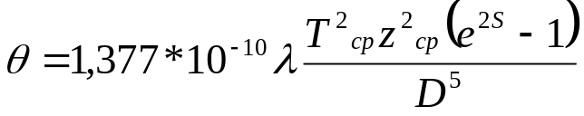 (6.15)
Коэффициент z_{cp} определяют для P_{ср} и T_{ер} методом последовательных приближений. При этом для оценки z_{ср} значение P_{ср} находят по формуле
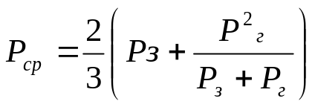
Коэффициент сопротивления λ в общем случае зависит от числа R потока газа и относительного шероховатости стенок труб ε.
Число Рейнольдса Re представляет собой отношение сил инерции к силам вязкости:
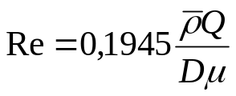 или
(6.16)
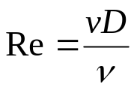
где v — скорость газа, м/с; D — диаметр фонтанных труб, м; υ— кинематическая вязкость, м²/с; ρ — относительная плотность газа; μ, — абсолютная вязкость газа, Па • с.
Относительную шероховатость ε для труб различных диаметров определяют по табл. 6.1. Значение λ в зависимости от Re и ε определяют по рис. 6.1. При значительных дебитах газа, соответствующих так называемой зоне турбулентной автомодельности, λ не зависит от числа Re и становится постоянной. В этих случаях значение λ выбирают по табл. 6.1, в которой также приведены значения минимальных дебитов газа Qmin, когда λ становится постоянной и не зависит от

Таблица 6.1.
Значения λ,ε,Qmin,d_{н}²,D⁵ для различных диаметров
Параметр | Внутренний диаметр 10⁻² D, м
Параметр | 2,54 | 4,03 | 5,03 | 6,22 | 7,50 | 10,03 | 12,70 | 15,2 | 20,3
10⁻¹⁰ Д⁵,м⁵ | 1,06*10² | 1,06*10⁻³ | 3,22*10³ | 9,16*10³ | 2,52*10³ | 1,01*10⁵ | 3,30*10⁵ | 8,11*10⁵ | 3,45*10⁶
ε=l_{k}/D | 10⁻² | 7,6*10⁻³ | 6,0*10⁻³ | 4,8*10⁻³ | 4,0*10⁻³ | 3,0*10⁻³ | 2,4*10⁻³ | 2,0*10⁻³ | 1,5*10⁻³
λ | 0,028 | 0,027 | 0,026 | 0,025 | 0,024 | 0,023 | 0,022 | 0,021 | 0,20
Q_{min},тыс,м³/сут | 3,7 | 6,5 | 15 | 28 | 37,5 | 70 | 100 | 150 | 260
Наружный диаметр :  10⁻² ,d_{Н},м | 3,2 | 4,83 | 6,03 | 7,3 | 8,89 | 11,4 | 14,1 | 16,8 | 21,9
10⁻⁴,d_{н}²,м² | 10,2 | 23,3 | 36,4 | 53,3 | 79 | 129 | 198 | 289 | 478

По многочисленным промысловым исследованиям, проведенным на большинстве наших газовых месторождений, коэффициент сопротивления λ, для 63-мм труб в зоне турбулентной автомодельности (т. е. при дебитах газа выше Q = 30 тыс. м³/сут) в зависимости от количества жидкости в потоке газа колеблется в пределах от 0,01 до 0,02 и в среднем может быть принят равным 0,014. Значения λ, приведенные в табл.6.1, получены в результате экспериментальных исследований движения сухого газа по трубам. Эти значения λ соответствуют зоне турбулентной автомодельности (см. рис. 6.1).
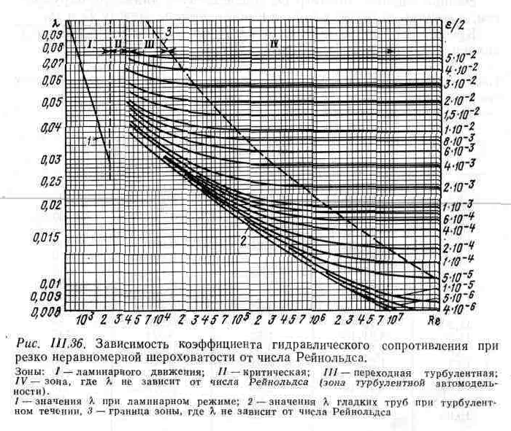

При движении газа по кольцевому (затрубному) пространству между обсадной колонной и фонтанными трубами забойное давление рассчитывают по формуле (6.13), в которой диаметр D заменяют эквивалентным диаметром
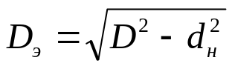
где D — внутренний диаметр эксплуатационной колонны; d — наружный диаметр фонтанных труб.
Эквивалентный диаметр Dэ, соответствует диаметру окружности, площадь которой равна площади кольца между D и d_{H}.
Кроме того, после умножения θQ² на 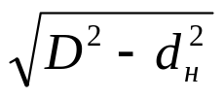 значение λ определяем по табл. 6.2.
При одновременном движении газа по кольцевому пространству и фонтанным трубам эквивалентный диаметр
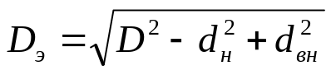
Здесь d_{вн} — внутренний диаметр фонтанных труб
Значение θQ² в этом случае умножаем на 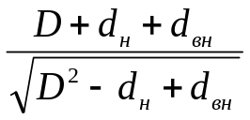
Затем определяем λ для полученного D_{э}.
Забойное давление, когда башмак фонтанных труб значительно не доходит до продуктивного горизонта или же в скважину спущены фонтанные трубы для двух разных диаметров
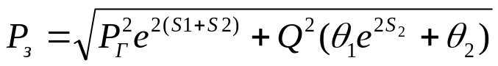 (6.17)

где S₁ и θ₁ относятся к фонтанным трубам или первому, считая от устья, диаметру труб; Sz и θ₂ — к обсадной колонне или второму диаметру фонтанных труб.
Если башмак фонтанных труб расположен ниже продуктивного пласта, забойное давление
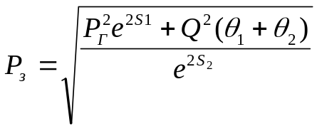 (6.18)
где S] и θ₁ — относятся к фонтанным трубам, a S₂ и θ₂ — к пространству между пластом и фонтанными трубами.

Таблица 6.2.
Значения λ, Qmin, D_{э},D_{э}⁵
10⁻² D_{э}, м | 10⁻¹⁰ D⁵_{э}, м⁵ | 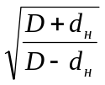 | λ при  Q Q, мин | Q_{min}, тыс, м³/сут
5,3 | 4,22*10³ | 1,77 | 0,029 | 16
6,99 | 1,55*10⁴ | 1,56 | 0,027 | 30
9,51 | 7,77*10⁴ | 1,34 | 0,025 | 60
12,3 | 2,75*10⁵ | 1,29 | 0,024 | 110
14,9 | 7,25*10⁵ | 1,24 | 0,024 | 135
5,85 | 6,86*10³ | 2,12 | 0,029 | 19
8,79 | 5,25*10⁴ | 1,69 | 0,027 | 45
11,7 | 2,23*10⁵ | 1,49 | 0,025 | 87
14,7 | 6,92*10⁵ | 1,39 | 0,024 | 140
8,01 | 3,30*10⁴ | 2,00 | 0,027 | 40
11,2 | 1,75*10⁵ | 1,68 | 0,025 | 84
14,0 | 5,31*10⁵ | 1,52 | 0,024 | 147
6,88 | 1,54*10⁴ | 2,66 | 0,029 | 26
10,4 | 1,22*10⁴ | 1,92 | 0,026 | 70
13,3 | 4,17*10⁵ | 1,69 | 0,025 | 112
9,07 | 6,12*10⁴ | 2,63 | 0,028 | 43
12,33 | 2,85*10⁵ | 1,95 | 0,026 | 96
10,02 | 1,01*10⁵ | 2,85 | 0,028 | 53

7.ПРИМЕР РАСЧЕТА РАСПРЕДЕЛЕНИЯ ДАВЛЕНИЯ ПО СТВОЛУ РАБОТАЮЩЕЙ СКВАЖИНЫ НА ЯГКМ.

Исходные данные:

Глубина скважины Hc- 2000 м;
Диаметр эксплуатационной колонны d– 219 мм;
Cреднесуточный дебит q_{ср}-300 тыс. м³/сут;
Температура на устье скважины Tу-290 K;
Температура на забое скважины Tз-315 К;
Коэффициент гидравлического сопротивления λ-0.015;
Относительная плотность газа ρ-0.592;
Давление на устье скважины Pу-12 мПа ;

Последовательность расчета:

1. 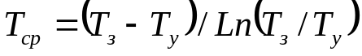
2.P_{ср}= (P_{у}+P_{x})/2;
3.z_{ср}= 4.82*10⁻⁴*P²_{ср}-1.685*10⁻²*P_{ср}+1.01;
4.
5.
6. 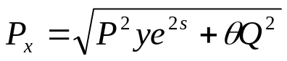

Алгоритм расчета.

начало

ввод данных

T_{ср}=…….
P_{ср}=(P_{у}+P_{х})/2
z_{ср=}4.82*10⁻⁴
2S=…..

θ=1.377*10⁻¹⁰

R-Pх>ε

Вывод данных

конец

Программа расчета
Program расчет;
uses crt;
const E=0.01;
label ruslan;
var zsr,qu,s2,py,r,px,ro,tz,ty,q,d,la,tsr,psr:real;
i:integer;
begin
clrscr;

writeln('введите d, q, ty, tz, la, ro, py ');
readln(d,q,ty,tz,la,ro,py);
tsr:=(tz-ty)/ln(tz/ty);
px:=py;

for i:=0 to 20 do begin
ruslan:
r:=px;psr:=(px+py)/2;
zsr:=0.000482*(psr*psr)-0.01685*psr+1.01;
s2:=(0.0683*ro*i*100)/(zsr*tsr);
θ:=1.377E-10*la*((tsr*tsr)*(zsr*zsr)*(exp(s2)-1))/exp(5*ln(d));
px:=sqrt((py*py)*exp(s2)+qu*(q*q));

if abs(r-px)>e then goto ruslan
else writeln('глубина =',(i*100),' px=',px,' s2=',s2,' θ=',θ);

end;
repeat until keypressed;
end.

Результат расчета

глубина=0 Pу=12.000 s2=0.000 θ=0.0000000
глубина=100 Px=12.095 s2=0.016 θ=0.0000004
глубина=200 Px=12.191 s2=0.031 θ=0.0000008
глубина=300 Px=12.287 s2=0.047 θ=0.0000012
глубина=400 Px=12.385 s2=0.062 θ=0.0000016
глубина=500 Px=12.483 s2=0.078 θ=0.0000020
глубина=600 Px=12.582 s2=0.093 θ=0.0000024
глубина=700 Px=12.681 s2=0.109 θ=0.0000029
глубина=800 Px=12.782 s2=0.124 θ=0.0000033
глубина=900 Px=12.883 s2=0.140 θ=0.0000038
глубина=1000 Px=12.986 s2=0.156 θ=0.0000042
глубина=1100 Px=13.089 s2=0.171 θ=0.0000047
глубина=1200 Px=13.193 s2=0.187 θ=0.0000051
глубина=1300 Px=13.297 s2=0.202 θ=0.0000056
глубина=1400 Px=13.403 s2=0.218 θ=0.0000061
глубина=1500 Px=13.510 s2=0.234 θ=0.0000066
глубина=1600 Px=13.617 s2=0.249 θ=0.0000070
глубина=1700 Px=13.725 s2=0.265 θ=0.0000075
глубина=1800 Px=13.835 s2=0.281 θ=0.0000080
глубина=1900 Px=13.945 s2=0.296 θ=0.0000086
глубина=2000 Px=14.056 s2=0.312 θ=0.0000091

ЗаключениЕ

Анализ результатов расчетов забойных давлений на Ямбургском газоконденсатном месторождении показывает, что для месторождения в целом характерна отработка призабойных зон, снижение пластового давления и увеличение продуктивности в процессе эксплуатации т.е. на более поздних этапах разработки при активном проявлении водонапорного режима продуктивность скважин может ухудшиться из-за отрицательного воздействия внедряющихся пластовых вод за счет применения фазовой проницаемости для газа.
Анализируя расчет распределения давления по стволу работающей скважины и сравнивая его с показаниями глубинных манометров можно сделать вывод, что результат практически одинаков и погрешность не превышает 1%.

СПИСОК ИСПОЛЬЗУЕМОЙ ЛИТЕРАТУРЫ:

1.Коротаев Ю.П., Ширковский А.И. Добыча, транспорт и подземное хранение газа ,М.Недра , 1984г-486 с.
2. Коротаев Ю.П. Эксплуатация газовых месторождений. М., Недра,1975г-286с.
3. Те хнологический регламент УКПГ-4 ЯГКМ за 1995г.
4. Отчет по геологии и разработке месторождения предприятия “ЯГД”,за1999г.-РАО “Газпром ”.

